Módulo Grãos

Fluxograma...

- Embarque:

  - Contrato de Saída (Lista).

O Menu Embarque, é utilizado para realizar as comercializações referente a saída de Grãos, através de Contratos, Fixações de valores, controle de saída do produto e contas a receber.

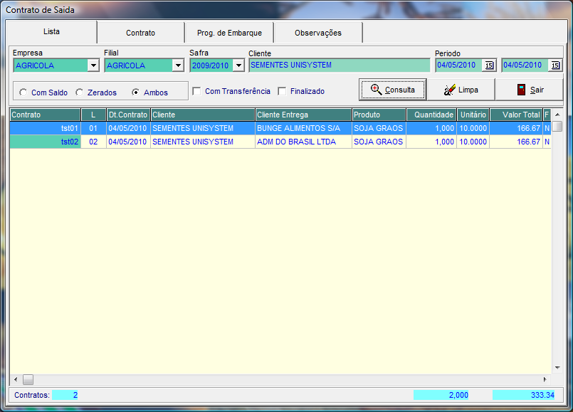

Empresa: Informar nesse campo a empresa onde serão filtrados os contratos ja inseridos no Sistema. (Campo obrigatório).

Filial: Informar nesse campo a filial onde serão filtrados os contratos ja inseridos no Sistema. (Campo Obrigatório).

Safra: Informar nesse campo a safra onde serão filtrados os contratos ja inseridos no Sistema. (Campo Obrigatório).

Cliente: Informar nesse campo o cliente onde serão filtrados os contratos ja inseridos no Sistema. Caso o não preenchimento desse campo, a consulta trará todos os contratos.

Período: Informar nesse campo o período onde serão filtrados os contratos ja inseridos no Sistema. Caso o não preenchimento desse campo, a consulta trará todos os contratos independente do período.

Dicas:
Com Saldo: Se marcado essa opção, trará somente contratos com saldo a embarcar.

Zerados: Se marcado essa opção, trará somente contratos com saldos zerados.

Ambos: Se marcado essa opção, trará contratos com saldo a embarcar e com saldos zerados.

Com Transferência: Se marcado essa opção trará somente os contratos de transferencia.

Finalizado: Se marcado essa opção, trará os contratos finalizados.

1.1.2 Contrato de Saída (Contrato).

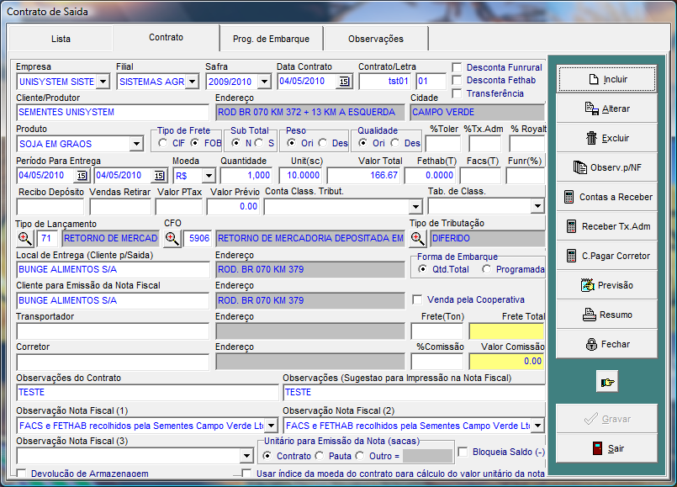

Empresa: Informar nesse campo a empresa onde será incluído o contrato no Sistema. (Campo obrigatório).

Filial: Informar nesse campo a filial onde será incluído o contrato no Sistema. (Campo Obrigatório).

Safra: Informar nesse campo a safra onde será incluído o contrato no Sistema. (Campo Obrigatório).

Data Contrato: Informar nesse campo a data que estará sendo incluído o contrato no Sistema (Campo Obrigatório)

Contrato/Letra: Informar nesse campo o Número do Contrato.

Cliente/Produtor: Informar nesse campo o nome do Cliente/Produtor que estará vendendo o produto.
 Importante:
( ) Desconta Funrural: Marcar esse campo para descontar Funrural. Todas as notas fiscais emitidas a partir desse contrato com essa opção marcada destacará automaticamente o respectivo imposto.

( ) Desconta Fethab: Marcar esse campo para descontar Fethab. Todas as notas fiscais emitidas a partir desse contrato com essa opção marcada destacará automaticamente o respectivo imposto.

( ) Transferência: Marcar esse campo caso o Contrato seja referente a uma Transferência de produtos.

Produto: Informar nesse campo o produto comercializado.

Tipo Frete: Informar nesse campo qual o Tipo de Frete.

Peso: Informar nesse campo o acordado entre cliente e fornecedor, peso origem ou peso destino.

Qualidade: Informar nesse campo o acordado entre cliente e forncecedor, qualidade origem ou qualidade destino.

Periodo para Entrega: Informar nesse campo o periodo de entrega do produto.

Moeda: Informar nesse campo o tipo moeda utilizada na comercialização.

Quantidade: Informar nesse campo a quantidade do produto comercializado.

Unit (SC): Informar o valor unitário do produto por saca.

Valor Total: Campo referente ao valor total do contrato, (campo calculado).

Importante:
Fethab (%): Informar nesse campo o percentual para descontar o Fethab. Todas as notas fiscais emitidas a partir desse contrato com esse percentual informado destacará automaticamente o respectivo imposto.

Facs (%): Informar nesse campo o percentual para descontar o Facs. Todas as notas fiscais emitidas a partir desse contrato com esse percentual informado destacará automaticamente o respectivo imposto.

Funrural (%): Informar nesse campo o percentual para descontar o Funrural. Todas as notas fiscais emitidas a partir desse contrato com esse percentual informado destacará automaticamente o respectivo imposto.

Recibo Depósito: Informar nesse campo o valor depositado pelo cliente antecipadamente.

Valor Ptax: Informar nesse campo o valor da variação cambial.

Valor Prévio: Informar nesse campo a previsão do valor do contrato considerando o valor do Ptax.

Conta Class. Tribut: Informar nesse campo nesse campo a classificação tributária que será utilizada na emissão das notas fiscais.

Tab. De Class: Informar nesse campo a tabela de classificação que será utilizada nos romaneios ref. a esse contrato.

Tipo de Lançamento: Informar nesse campo o tipo de lançamento que será utilizado para a comercialização do produto.

CFO: Informar nesse campo nesse campo o código fiscal de operação.

Tipo de Tributação: Informar nesse campo o tipo de tributação que será utilizada para emissão das notas fiscais.

Local Entrega (Cliente p/ Saída): Informar nesse campo o local de destino para onde será entregue os produtos.

Cliente para Emissão da Nota Fiscal: Informar nesse campo o cliente para qual será faturada a nota fiscal. Utilizar para os contratos que o cliente destino for diferente do cliente faturamento.

Importante: Forma de Embarque: Informar nesse campo a forma de embarque:
- Total: Quando marcado essa opção, o Sistema disponibilizará para embarque a quantidade total do contrato na filial de origem do contrato.

- Programada: Quando marcada essa opção, será obrigatório informar na aba “programação” a filial e a quantidade que ficará disponível para embarque, podendo particionar o mesmo contrato para ser embarcado em diversas filiais.

Venda Pela Cooperativa: Usar essa opção somente quando a empresa possuir uma cooperativa agregada ao banco de dados. Usando essa opção o Sistema disponibilizará ferramentas para automatizar embarques por cooperativas.

Transportador: Informar nesse campo a transportadora que estará efetuando os fretes na saída do produto.

Frete Ton: Informar nesse campo o valor do frete por tonelada.

Corretor: Informar nesse campo o nome corretor quando houver corretor.

Comissão%: Informar nesse campo a porcentagem que será paga ao corretor.

Observações do Contrato: Informar nesse campo as observações referentes ao contrato.

Observações (Sugestão para Preenchimento da Nota Fiscal): Informar nesse campo as observações que serão utilizadas na emissão das notas fiscais.

Observações Nota Fiscal (1): Informar nesse campo as observações fiscais pré-definidas para emissão das notas fiscais.

Observações Nota Fiscal (2): Informar nesse campo as observações fiscais pré-definidas para emissão das notas fiscais.
Observações Nota Fiscal (3): Informar nesse campo as observações fiscais pré-definidas para emissão das notas fiscais.

Unitário para Emissão da Nota (Sacas): Marcar a opção desejada com relação ao valor unitário da nota fiscal:

Dicas:
Contrato: Marcando essa opção, o Sistema ira considerar o valor unitário informado no campo do contrato.

Pauta: Marcando essa opção o Sistema irá considerar o preço de pauta informado no cadastro de produtos.

Outro: Marcando essa opção o Sistema irá considerar o valor definido pelo usuário informado no campo outro.

Importante:
Bloqueia Saldo (-): Marcando esse campo, ao atingir a quantidade embarcada, o Sistema não permitirá que sejam efetuados novos embarques.

Devolução de Armazém: Marcar essa opção quando o contrato for referente a devolução de produtos.

Usar índice da Moeda do Contrato para cálculo do Valor Unitário da Nota: Marcando essa opção o Sistema irá considerar o valor firmado no contrato e aplicará a taxa diária da moeda de negociação do contrato e converterá em R$ para emissão das notas fiscais.

    - Contrato de Saída (Prog. de Embarque).

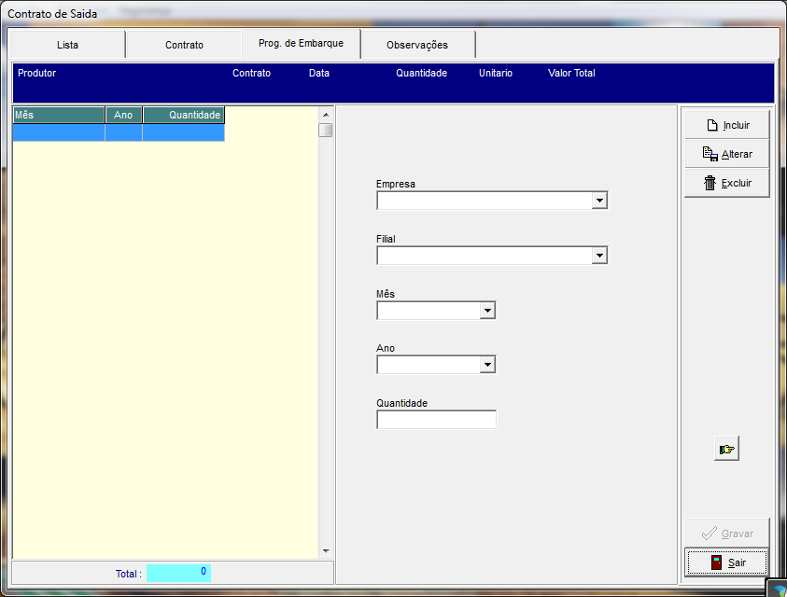

Empresa: Informar nesse campo a empresa onde será efetuada a programação do embarque. (Campo obrigatório).

Filial: Informar nesse campo a filial onde será efetuada a programação do embarque. (Campo Obrigatório).

Mês: Informar nesse campo o mês que estará sendo realizado o embarque programado.

Ano: Informar nesse campo o ano que estará sendo realizado o embarque programado.

Quantidade: Informar nesse campo a quantidade programada para realizar o embarque.

    - Contrato de Saída (Observações).

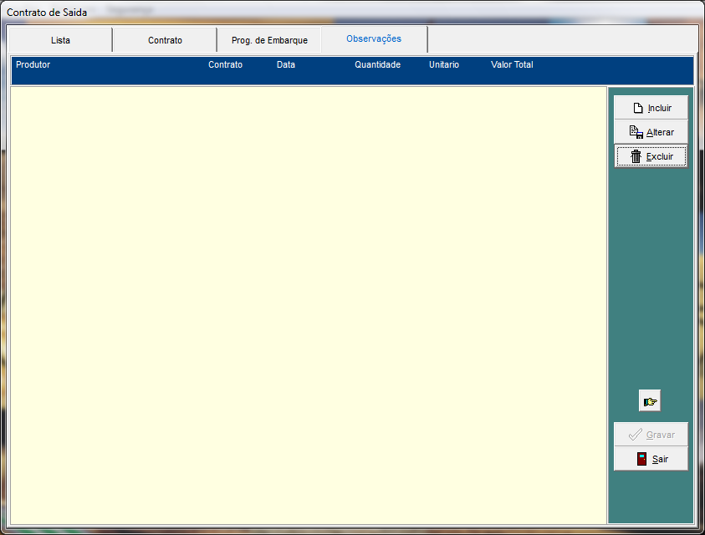

Observações: Incluir nessa tela as observações gerais do contrato.

  - Romaneio de Saída.

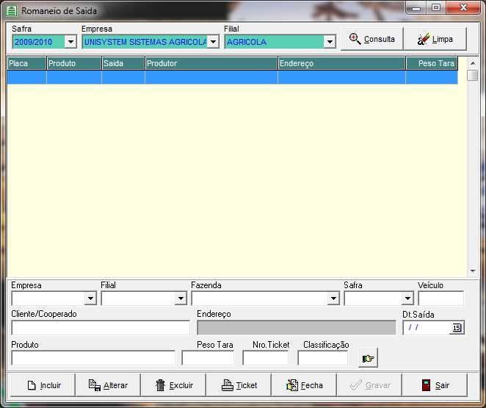

Empresa: Informar nesse campo a empresa onde será incluído o Romaneio de Saída no Sistema. (Campo obrigatório).

Filial: Informar nesse campo a filial onde será incluído o Romaneio de Saída no Sistema. (Campo Obrigatório).

Fazenda: Informar nesse campo a Fazenda onde será incluído o Romaneio de Saída no Sistema. (Campo Obrigatório).

Safra: Informar nesse campo a safra onde será incluído o Romaneio de Saída no Sistema. (Campo Obrigatório).

Veiculo: Informar nesse campo a placa do veiculo que ira carregar o produto de comercialização.

Cliente/Cooperado: Informar nesse campo o produtor ou cooperado que estará efetuando a venda do produto.

Data Saída: Informar nesse campo a data de saída do produto comercializado.

Produto: Informar nesse campo o produto comercializado.

Peso Tara: Informar nesse campo o peso da Tara do Veiculo, ou seja, o peso do veiculo vazio.

Nro. Ticket: Informar nesse campo o número do Ticket de carregamento, (campo não obrigatório)

Classificação: Informar nesse campo o número do bilhete de classificação, (campo não obrigatório)

    - Romaneio de Saída (Botão Fecha).

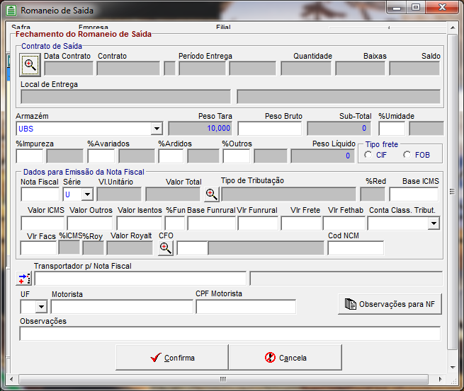

Importante:
Contrato de Saída: Selecionar o contrato referente ao Cliente/Produtor de Saída.

Armazém: Selecionar o armazém onde estará sendo retirado o produto comercializado.

Peso Tara: O Sistema traz automaticamente o Peso Tara informado na abertura do Romaneio de Saída (Tela anterior).

Peso Bruto: Informar nesse campo o peso bruto do Veículo (veículo carregado)

Sub-Total: O Sistema ira calcular o peso líquido do produto (Peso Bruto – Peso Tara)

% Umidade: Informar nesse campo a porcentagem de umidade do produto (Tabela de Desconto)

% Impureza: Informar nesse campo a porcentagem de Impureza do produto (Tabela de Desconto)

% Avariados: Informar nesse campo a porcentagem de Avariados do produto (Tabela de Desconto)

% Ardidos: Informar nesse campo a porcentagem de Ardidos do produto (Tabela de Desconto)

% Outros: Informar nesse campo a porcentagem de Outros descontos do produto (Tabela de Desconto)

Tipo Frete: O Sistema traz como opção o Tipo de Frete firmado no Contrato de Saída.

Nota Fiscal: Informar nesse campo o Número da Nota Fiscal.

Valor Unitário: Informar nesse campo o valor Unitário do produto para emissão da Nota Fiscal.

Valor Total: O Sistema irá trazer o Valor total referente à comercialização. (campo calculado)

Tipo de Tributação: Selecionar o Tipo de Tributação para emissão da nota fiscal.

% Red: O Sistema irá trazer a porcentagem de Redução Tributária (campo calculado)

Base ICMS: Informar nesse campo a Base para o calculo do ICMS referente à nota fiscal.

Valor ICMS: O Sistema irá trazer o Valor calculado do ICMS referente à nota fiscal.

Valor Outros: Sistema irá trazer o Valor calculado de Valor Outros.

Valor Isento: Sistema irá trazer o Valor calculado de Valor Isento.

% Fun: O Sistema irá trazer como opção o percentual de Funrural informada no Contrato de Saída.

Base Funrural: O Sistema Irá trazer o Valor calculado da base de Funrural.

Valor Funrural: O Sistema irá trazer o Valor calculado do Funrural.

Valor Frete: Informar nesse campo o valor de frete do transporte da carga.

Valor Fethab: O Sistema irá trazer o valor do Fethab, com relação ao valor do Fethab por toneladas informadas no Contrato de Saída.

Conta Class. Tributaria: O Sistema irá trazer a conta de classificação tributaria informada no Contrato de Saída.

Valor Facs: O Sistema irá calcular o valor do Facs, com relação ao valor do Facs por toneladas informado na tela de Contrato de Saída.

% ICMS: O Sistema irá trazer o percentual de ICMS de acordo com os campos calculados do imposto.

% Roy: O Sistema irá trazer o percentual de Royalty informado na tela de Contrato de Saída.

Valor Royalty: O Sistema irá trazer o valor dos Royalties sobre o produto (Campo calculado)

CFO: O Sistema irá trazer automaticamente o CFO vinculado ao Tipo de Lançamento informado na tela de Contrato de Saída.

Cod NCM: O Sistema irá trazer o Código de NCM (Código de Nomenclatura do MERCOSUL) Informada na tela de Cadastro de Produtos.

Transportador para Nota Fiscal: O Sistema irá trazer o transportador informado na tela de Contrato de Saída.

UF: Informar o Estado de origem da transportadora. (Campo Obrigatório)

Motorista: Informar o nome do motorista da transportadora.

CPF Motorista: Informar o CPF do motorista da transportadora.

Observações: Informar observações gerais com relação à saída. (Observação será impressa na Nota Fiscal).

